“华展物流杯”第十七届全国大学生交通运输科技大赛
邀请函回执
第十七届全国大学生交通运输科技大赛组委会：
我校已收到第十七届全国大学生交通运输科技大赛邀请函，同意参加本次大赛，我校负责此次大赛联系工作的人员相关信息如下：

姓名 |  | 职务
联系电话 |  | E-mail
邮编 |  | 通讯地址

姓名 |  | 职务
联系电话 |  | E-mail
邮编 |  | 通讯地址
注：请将回执页（需盖校章或校级教务章）的扫描件（PDF文件）和Word文件发送至大赛邮箱nactrans2022@shmtu.edu.cn 即可，无须邮寄纸质版。谢谢！
大学（学院）
年 月 日
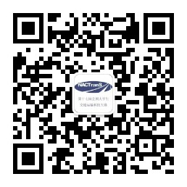
——————————————————————————————
执委会秘书处地址：
上海市浦东新区海港大道1550号上海海事大学交通运输学院，
邮编：201306
联系人：刘建
电话：021-38282370，16621716928
电子邮箱：nactrans2022@shmtu.edu.cn
大赛公告发布网址：https://nactrans.shmtu.edu.cn
大赛微信公众号： Nactrans17

